Рейтинговый протокол результатов
школьного этапа
Всероссийской олимпиады школьников
МБОУ «СОШ а.Апсуа»
2024-2025 учебный год
(для оргкомитета ШЭ ВсОШ)

Предмет | Английский язык
Класс | 7-11 классы
Дата, месяц, год проведения ШЭ ВсОШ | 27.09.2024г

№ п/п | Фамилия, имя и отчество  участника ШЭ ВсОШ | Класс | достижение | Фамилия, имя и отчество  учителя/наставника (полностью)
1 | Яншин Станислав | 5 | призер | Гожева Ф.А.
2 | Ласурия Малика | 6 | призер | Гожева Ф.А.
3 | Борокова Арнелла | 6 | победитель | Гожева Ф.А.
4 | Махов Шамиль | 7 | призер | Гожева Ф.А.
5 | Махов Рауль | 8 | победитель | Гожева Ф.А.
6 | Гожев Дамир | 8 | призер | Гожева Ф.А.
7 | Дарсалия Анастасия | 9 | победитель | Гожева Ф.А.
8 | Курумбаева Амина | 9 | призер | Гожева Ф.А.
Члены предметного жюри ШЭ ВсОШ:
 | Гожева Ф.А.
(подпись) | Ф.И.О учителя
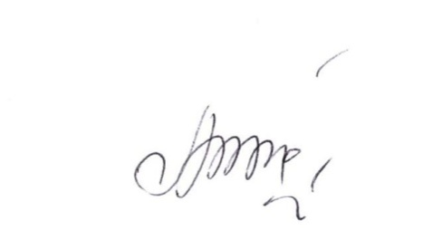 | Цикисова Э.Ю.
Дата заполнения протокола - 27.09.22 |  | Цикисова Э.Ю.
(подпись) |  | Ф.И.О. ответственного за проведение ШЭ ВсОШ в ОО

